Server IP: 92.62.224.150:2502
TS3 IP: 92.62.224.150
Začátek briefingu: 20:00 (reálného času)

Mapa: Bystřice
Čas v misi: 2:00
Počasí: Jasno
Dohlednost: 2000 m

Situace
Naše četa je dislokována za nepřátelskou linii a měla získat informace od místního informátora. Nepřátele však informátora zajali a získali od něho vysoce ceněné informace. Tyto informace poté byly převezeny v UAZu do sousedního města. Naše rozvedka nám předala informace, že ve městě Černogorsk se nachází nepřátelský důstojník, který je podle mezinárodních válečných soudů usvědčený válečný zločinec. Je potřeba ukázat, že válečné zločiny nezůstanou nepotrestány a byla nařízena jeho likvidace.
Velitel operace se nachází na hradě na souřadnicích 011 028, kde byla zřízena tajná předsunutá základna.

Složení čety
Máme k dispozici čtyři FT a jeden sniper team. Dále se na počáteční pozici nachází pilot s transportním vrtulníkem.

Nepřátelské jednotky
Nepřátelské jednotky RF jsou rozmístěné po celé oblasti, ale jejich nejvyšší koncentrace je ve městech a na hlavních cestách. Nepřítel disponuje lehkými vozidly, a malým počtem obrněných transportérů. Místní policie a civilisté spolupracují s nepřátelskou armádou. Zabíjení civilistů je však zakázáno.

Vozidla
K dispozici máme 2 HMMWV a čtyřkolku. Dále máme k dispozici UAV vozítko vyzbrojené kulometem a granátometem.

Letectvo
Na naší výchozí pozici se nachází transportní vrtulník. Velitel operace může zavolat pomocí rádia bezpilotní letoun osazený laserem naváděnými bombami.

Civilisté
V oblasti je potvrzen značný výskyt místního obyvatelstva.

Příloha
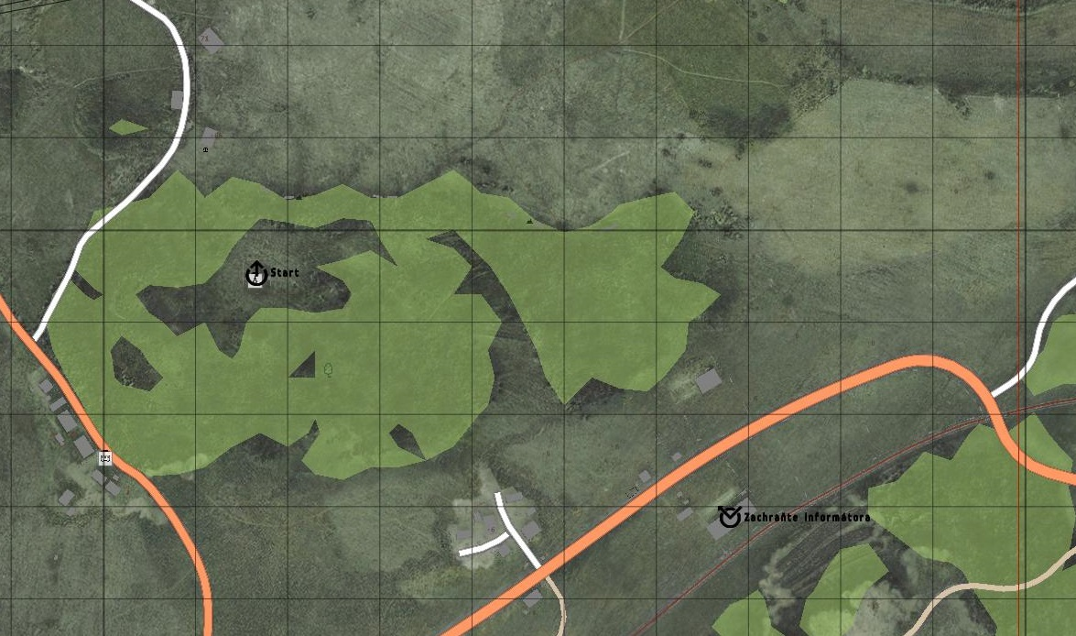
Obrázek 1 Oblast zájmu č. 1 nedaleko Černogorsku
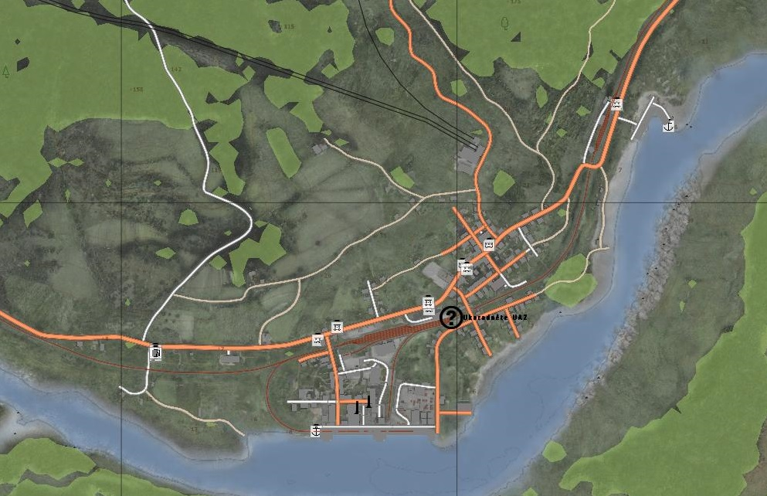
Obrázek 2 Oblast zájmu č. 2 Elektrozavodstok
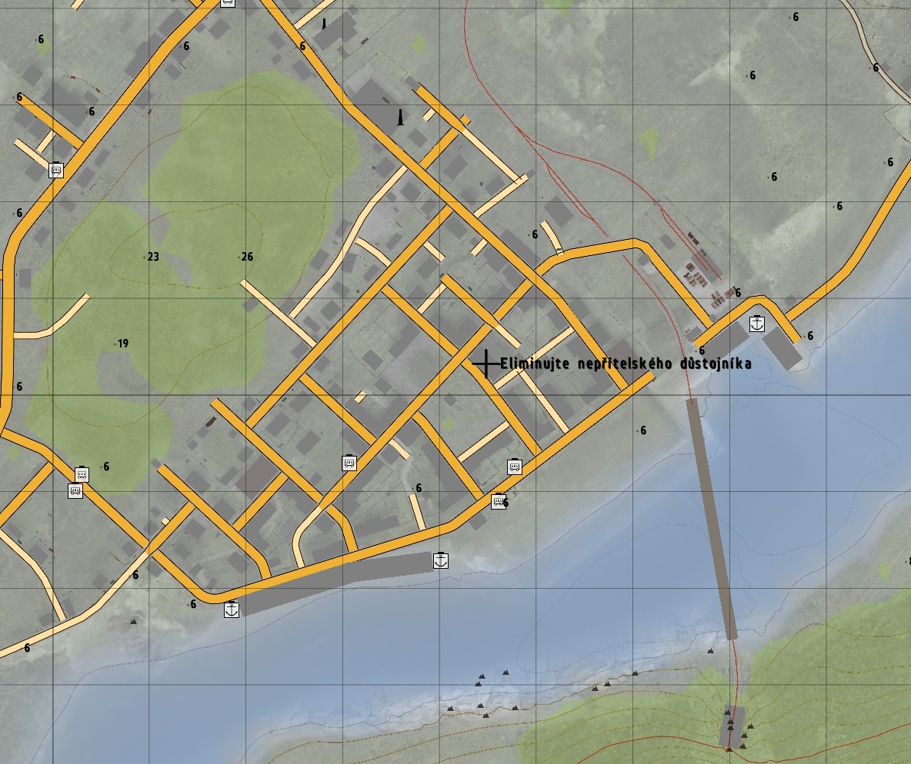
Obrázek 3 Oblast zájmu č. 2 Černogorsk
Obrázek 4 Informátor
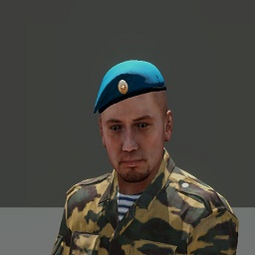
Obrázek 5 Důstojník, který má být zlikvidován

Mise
Našim prvním úkolem je zachránit informátora, kterého zajali nepřátelé a podle dostupných informací ho drží v budově na souřadnicích 016052 kvadrant 1. Poté je potřeba ho dopravit na počáteční pozici na souřadnicích 011050. Budova, ve které je držen je upravený sklad zemědělského materiálu. Satelitní snímky ukázaly, že na severo-západní straně budovy se nachází elektrický rozvaděč, ze kterého je napájeno osvětlení budovy. Poškození tohoto rozvaděče by poskytlo výhodu při postupu uvnitř budovy.
Druhým úkolem je najít a zajistit UAZ s důležitými informacemi v Elektrozavodstoku a dopravit ho na počáteční pozici na souřadnicích 011050. Pokud nebude možné vozidlo přepravit, musí být alespoň zničeno.
Třetí úkol, který nám byl přidělen, vyžaduje zabití nepřátelského důstojníka, který se nachází ve městě Elektrozavodstok uvnitř radnice.
Po splnění těchto úkolů je potřeba se stáhnout a ukrýt na hradě, odkud je operace řízena.

Provedení
...Doplní velitel operace...

